Урок № 5

Предмет «Элементарная теория музыки»
образовательной программы «Ранняя профессиональная ориентация»
Музыкальное исполнительство (инструментальные классы)

курс обучения 1 (2) год

Выполните задания

1. Распределите интервалы по группам

- Большая терция | - Весьма совершенный консонанс  - Совершенный консонанс  - Несовершенный консонанс  - Диссонанс
- Большая септима
- Чистая квинта
- Большая секунда
- Малая септима
- Малая терция
- Чистая кварта
- Большая секста
- Уменьшенная квинта
- Чистая прима
- Малая секунда
- Малая секста
- Увеличенная кварта
- Чистая октава

Номер задания | 1 | 2 | 3 | 4 | 5 | 6 | 7 | 8 | 9 | 10 | 11 | 12 | 13 | 14
Номер ответа

2. Распределите динамические оттенки в порядке звукового усиления

p | mf | f | pp | ff | mp

3. Найдите обозначения аккордов, имеющих указанную структуру

- б.3 + м.3 | - Б⁶₄
- Ум ⁵₃ + б.3 | - D₂
- б.3 + ч.4 | - М⁶₄
- Б⁵₃ + м.3 | - мVII₇
- м.3 + ч.4 | - Б₆
- ч.4 + б.3 | - D⁶₅
- м.3 + б.3 | - М₆
- Ум ⁵₃ + м.3 | - Ум⁵₃
- б.2 + Б⁵₃ | - М⁵₃
- ч.4 + м.3 | - D⁴₃
- б.3 + б.3 | - Б⁵₃
- м.3 + б.2 + б.3 | - D₇
- Ум ⁵₃ + б.2 | - Ув⁵₃
- м.3 + м.3 | - умVII₇

Номер задания | 1 | 2 | 3 | 4 | 5 | 6 | 7 | 8 | 9 | 10 | 11 | 12 | 13 | 14
Номер ответа

4. Определите и подпишите аккорды в музыкальных примерах:

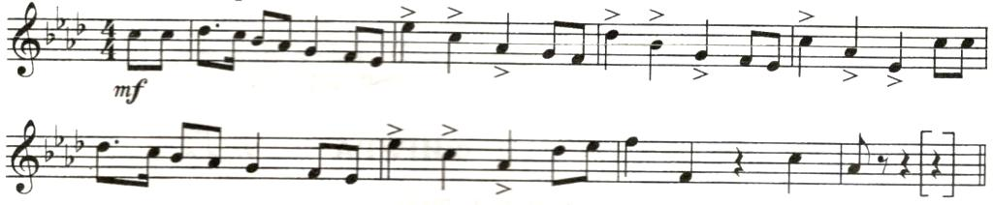

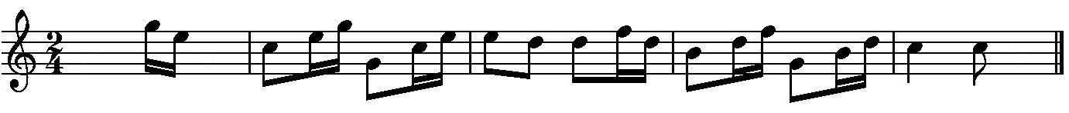

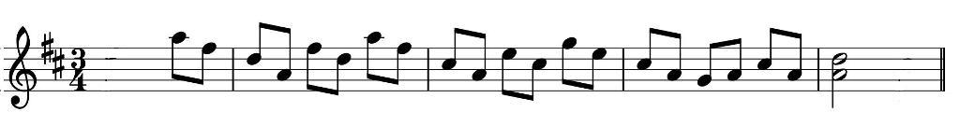

5. Назовите одним словом.
1)
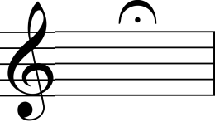
2)
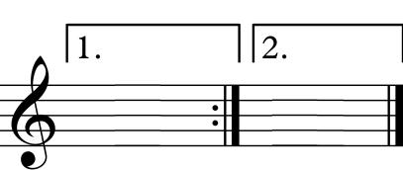
3)
4)
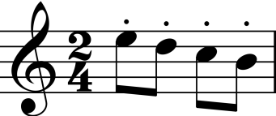

5)

